Die virtuelle Messe für Metrologie und Qualitätssicherung von HEIDENHAIN:
Lösungen, die High-End-Genauigkeit sicher in die Kundenapplikation bringen

Im Mai veranstalten HEIDENHAIN und die Marken AMO, ETEL, NUMERIK JENA und RSF ihre virtuelle Messe für Metrologie und Qualitätssicherung. Auf einer Microsite im Web und in Live-Präsentationen bei persönlichen Online-Meetings präsentieren Vertrieb und Produktmanagement neue Messgeräte und Antriebstechnik, die Metrologielösungen noch effizienter machen. Alle Produktneuheiten und Kontaktinformationen, um einen individuellen Präsentationstermin zu vereinbaren, finden Kunden unter metrology.heidenhain.com

Transferable Accuracy: Die Winkelmessmodule MRP von HEIDENHAIN bringen die Messgerätegenauigkeit sicher in die Kundenapplikation
Die Winkelmessmodule MRP 8000 von HEIDENHAIN kombinieren hochauflösende Messtechnik mit einer belastbaren Lagerung. Damit sind sie für die Hersteller von Messmaschinen, Laser-Trackern, Wafer-Handlingsautomaten, Erodiermaschinen oder Maschinen zur Mikropräzisionsfertigung eine besonders interessante Lösung für den Aufbau hochgenauer Rundachsen. Denn die Winkelmessmodule stehen als fertige Baugruppe mit spezifizierten und definierten Eigenschaften zur Verfügung.
Damit die Genauigkeit der Winkelmessmodule auch in der Kundenapplikation ankommt, hat HEIDENHAIN Montage, Justage und Abgleich aller Einzelkomponenten bereits vorgenommen. Der Kunde ist also von allen kritischen Montageprozessen entlastet. Durch einen zweiten Abtastkopf wird bei der neuen Variante MRP 8081 zudem die Robustheit des Geräts deutlich verbessert. Somit ist es möglich, die spezifizierte Systemgenauigkeit auch bei hohen Kippbelastungen sowie auftretenden Vibrationen oder Temperaturschwankungen zu erreichen.

Advanced Metrology: Winkelmessmodule MRS von HEIDENHAIN und modulare Winkelmessgeräte von RSF für hochgenaue Messarme und Messroboter
Für Anwendungen, in denen besonders kompakte und steife Lager gefordert sind, stellt HEIDENHAIN auf der virtuellen Messe die neuen Winkelmessmodule vom Typ MRS vor. Sie sind optimiert für geringe bis mittlere Drehzahlen und mittlere Lasten. Speziell für Advanced Metrology-Anwendungen wie Messarme oder Messroboter zeichnen sie sich durch ihre erhöhte Kippsteifigkeit und die maximal zulässige Kippbelastung sowie eine sehr hohe Wiederholgenauigkeit aus.
Eine besonders flexible Lösung für Advanced Metrology präsentiert RSF. Der neue geschlossene Maßbandring MBR für die modularen Winkelmessgeräte MCR 15 und MSR 15 ist dank seines modularen Aufbaus vielseitig einsetzbar. Darüber hinaus kann er auch individuell für die jeweilige Applikation ausgelegt werden. So bekommt der Kunde ein hochgenaues Messgerät, das optimal zu seiner Metrologielösung passt.

Hochgenaue Rundachsen: Modulare Winkelmessgeräte ERO 2000 und ERP 1000 von HEIDENHAIN mit konstant hoher Signalqualität
Die modularen Winkelmessgeräte der Baureihe ERO 2000 von HEIDENHAIN eignen sich durch ihre geringe Masse und ihr geringes Massenträgheitsmoment vor allem für sehr dynamische Anwendungen mit hohen Beschleunigungen. Für größere Achsen stehen die modularen Winkelmessgeräte der Baureihe ERP 1000 von HEIDENHAIN als Alternative zur Wahl. Bei beiden Lösungen stellt der von HEIDENHAIN entwickelte ASIC HSP 1.0 die konstant hohe Güte der Abtastsignale sicher. Außerdem sind ERO 2000 und ERP 1000 dank großzügiger Toleranzen besonders montagefreundlich. Dabei wird die Qualität der Ausgangssignale innerhalb der Toleranzen kaum beeinflusst.

Dynamische Linearachsen: Die neuen absoluten Längenmessgeräte LIC 3000 von HEIDENHAIN mit kleinen Messschritten bei hohen Verfahrgeschwindigkeiten
Das Programm der offenen, absoluten Längenmessgeräte LIC 4000 und LIC 2000 bekommt Zuwachs: Die neue Baureihe LIC 3000 kombiniert sehr kleine Messschritte von nur 10 nm mit hohen Verfahrgeschwindigkeiten bis 600 m/min. So ermöglichen die LIC 3000-Längenmessgeräte die sehr dynamische und zugleich hochgenaue Positionsmessung an Linearachsen mit Messlängen bis 10 m. Das große Abtastfeld macht die LIC 3000-Baureihe dabei besonders unempfindlich gegenüber Verschmutzungen. Lokale Verunreinigungen der Maßverkörperung haben kaum Einfluss auf die Signalqualität und somit auf die Zuverlässigkeit der Messwerte. Durch ihre Dynamik, die großen Messlängen und die Robustheit sind die offenen Längenmessgeräte der Baureihe LIC 3000 besonders flexibel in der Anwendung und machen die LIC-Vorteile in weiteren Applikationen nutzbar.

Zusätzlich zu diesen Highlights und Neuheiten können die Besucher der virtuellen Messe für Metrologie und Qualitätssicherung auch noch weitere spannende Lösungen entdecken:
- Der Dual Encoder KCI 120 Dplus von HEIDENHAIN bietet Motorfeedback und Positionsmessung in einem Drehgeber. So kann er konstruktionsbedingte Ungenauigkeiten hochbeweglicher und dynamischer Gelenke kompensieren.
- Die ultrakleinen offenen Längenmessgeräte LIKgo und LIKselect von NUMERIK JENA eignen sich besonders für den Einsatz in beengten Einbausituationen. Gleichzeitig erfüllen sie hohe Genauigkeitsanforderungen.
- Die eisenlosen Linearmotoren der Baureihe ILF+ von ETEL in Verbindung mit den Magnetbahnen vom Typ IWM+ sind perfekt geeignet für anspruchsvolle Scan-Applikationen, in denen keine Anziehungskräfte auftreten dürfen und die eine hohe Geschwindigkeitsstabilität erfordern.

Außerdem stehen praxisnahe Applikationsbeispiele und Vorführeinheiten bereit:
- Wie ein Messplatz zum flexiblen, vielseitig nutzbaren und digital vernetzten Arbeitsplatz wird, zeigt ein Aufbau mit Messtastern vom Typ HEIDENHAIN-ACANTO im Zusammenspiel mit der Auswerte-Elektronik HEIDENHAIN GAGE-CHEK 2000.
- Den Bus-Betrieb mit der Schnittstelle EnDat 3 zeigt HEIDENHAIN mit drei verschiedenen Messgeräten, deren Positions-, Sensor- und Monitoringdaten EnDat 3 über nur vier Adern mit einer Zykluszeit von 30 µs überträgt. Das reduziert den Verkabelungsaufwand, bietet zugleich aber Funktionale Sicherheit und umfassende Möglichkeiten zur Diagnose. Damit ist EnDat 3 die optimale Messgeräteschnittstelle für eine hohe Systemintegration und die Anforderungen der digitalisierten Zukunft bei reduzierten Systemkosten und flexibler Maschinenarchitektur.
- Die Winkelmessmodule vom Typ SRP 5000 sind eine Kombination aus dem HEIDENHAIN-Winkelmessmodul MRP mit einem Torquemotor der Marke ETEL. Sie ermöglichen eine außerordentlich gleichmäßige Bewegungsführung, weil weder störende Rastmomente noch Querkräfte die hohe Führungsgenauigkeit der Lagerung beeinflussen. Das zeigt eine Vorführeinheit, die Steifigkeit, Systemgenauigkeit und radiale Führungsgenauigkeit eines herkömmlich aufgebauten Lagers und des SRP 5000 miteinander vergleicht.

Die virtuelle Messe für Metrologie und Qualitätssicherung von HEIDENHAIN
und den Marken AMO, ETEL, NUMERIK JENA und RSF:

Ab 3. Mai 2021 online unter metrology.heidenhain.com

Kontakt für die Fachpresse:
presse@heidenhain.de

Frank Muthmann
Tel.: +49 8669 31-2188

Ulrich Poestgens
Tel.: +49 8669 31-4154

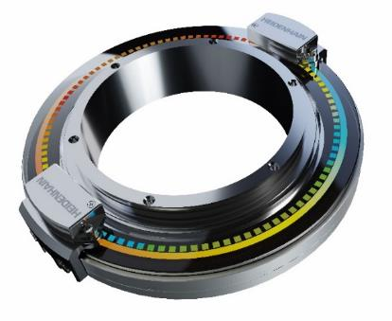 | Spezifizierte Genauigkeit in die Applikation übertragen: Transferable Accuracy am Beispiel des Winkelmessmoduls MRP 8081 mit zwei Abtastköpfen von HEIDENHAIN
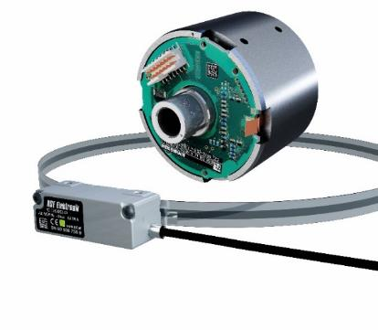 | Höhere Genauigkeit für Messarme und Metrologieroboter in der Advanced Metrology: Das Winkelmessmodul MRS von HEIDENHAIN und die modularen Winkelmessgeräte von RSF mit dem neuen Maßbandring MBR
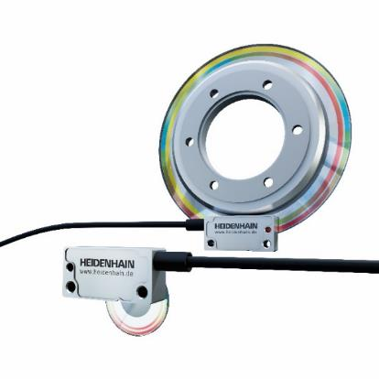 | Hohe Auflösung und Genauigkeit in Messeinrichtungen: Die modularen Winkelmessgeräte der Baureihen ERO 2000 und ERP 1000 von HEIDENHAIN
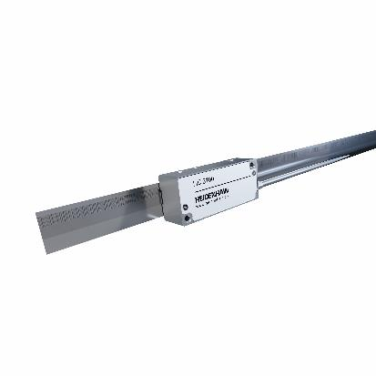 | Für große Messlängen und hohe Verfahrgeschwindigkeit: Das neue LIC 3000 von HEIDENHAIN rundet die bekannte LIC-Baureihe ab

